快信贷后系统说明文档

2018-05-01

赵瑜琦

目录

1 引言 4

1.1 目的 4

1.2 读者对象 4

1.3 定义、术语及说明 4

2 系统概述 5

2.1 系统标识 5

2.2 系统背景 6

2.3 系统功能模块 6

2.3.1 系统功能模块 6

2.3.2 跨系统关系图 7

3 详细功能描述 7

3.1 基础业务说明 7

3.1.1 业务分类 7

3.1.2 放款主体 8

3.1.3 还款日生成逻辑 9

3.1.4 设计维度 9

3.2 进件管理 10

3.3 上标放款管理 10

3.3.1 流程图 10

3.3.2 上标放款业务规则 13

3.3.3 贷后自主放款业务规则 14

3.4 还款管理 14

3.4.1 还款方式 14

3.4.2 还款类型 24

3.4.3 还款业务详述 31

3.5 分钱管理 34

3.5.1 分钱业务规则 34

3.6 逾期管理 36

3.6.1 逾期管理业务规则 36

3.6.2 系统交互逻辑 36

3.6.3 滞纳金规则 37

3.7 减免管理 40

3.7.1 流程图 40

3.7.2 减免业务规则 41

3.8 退款管理 41

3.9 随心包规则 41

3.10 批任务管理 42

3.11 其他重点功能 42

# 引言

## 目的

此文档定义了贷后系统的需求规格，最终能满足用户提出的业务需求，即通过此系统实现公司资产端贷后业务管理电子化，规范化，并且提高业务管理工作效率，降低管理成本。

用户通过阅读该文档能够确认需求分析文档的描述与其提出的业务需求能保持一致性。

项目组的设计人员与编程人员通过阅读该文档能够明确理解需求实现任务中说明的功能需求和性能要求，测试人员能够通过阅读该文档以明确需求说明中提供给用户的实现功能、操作流程以及验证方式。

此文档最终能使业务部门需求提供人员，以及软件设计人员、软件开发人员和整合测试人员，对该版本的运行环境、功能和性能需求的初始规定有一个共同的理解，使之成为整个开发工作的基础，为用户手册、概要设计以及测试用例的编写提供需求说明。

## 读者对象

1.战略合作部需求提供方具体责任人；

2.系统的研发经理、开发、设计、架构、测试、运维及业务支持团队等相关干系人；

3.与系统相关有接口系统（产品中心、结算平台、快信贷前贷中系统、SSO、短信平台）开发、设计、架构、测试等利益相关人。

## 定义、术语及说明

|  |  |  |
| --- | --- | --- |
| 序号 | 术语或缩略语 | 说明性定义 |
| 1 | **商家** | 合作的企业 |
| 2 | **门店** | 合作企业下的分店或分公司 |
| 3 | **合同申请日期** | 借款人申请借款、签约的日期 |
| 4 | **合同注册日期** | 合同通过信用审核的日期（注册日期晚于申请日期） |
| 5 | **合同推送日期** | 合同注册之后，真正推送到贷后的时间 |
| 6 | **代付** | 通过第三方渠道或者网银发放贷款 |
| 7 | **代扣** | 通过第三方渠道在还款到期日划扣期款 |
| 8 | **对公还款** | 借款人将每一期期款在还款到期日之前支付至个人借款申请表上所列的出借人指定之还款账户 |
| 9 | **主动还款** | 借款人在公众号或APP上通过主动支付的形式偿还借款 |
| 10 | **暂存户** | 针对每个合同建立的虚拟资金账户，记录客户完整的资金出入明细 |
| 11 | **案件** | 逾期3天及以上的合同称为案件，由催收专员负责跟进处理 |
| 12 | **出催** | 案件逾期欠款偿还完毕、恢复正常还款状态 |
| 13 | **M1** | 案件级别，逾期30天以内（以跨越下一个应还日为准） |
| 14 | **M2** | 案件级别，逾期31——60天（以跨越下一个应还日为准） |
| 15 | **M3** | 案件级别，逾期60——90天（以跨越下一个应还日为准） |
| 16 | **刚性兑付** | 每日需支付给有利的总还款额 |
| 17 | **提前结清** | 借款人提前偿还合同项下的借款并终止合同 |
| 18 | **减免** | 减少收取借款人的一部分逾期费用 |
| 19 | **产品中心** | 指借款产品中心，主要包括产品配置，还款计划计算 |
| 20 | **SSO** | 指单点登录系统，用户只需要登录一次就可以访问所有相互信任的应用系统 |
| 21 | **结算平台** | 指结算系统，连接第三方渠道进行代收、代付 |
| 22 | **电催系统** | 指负责M1-M4逾期级别催收过程留痕、主要为催收专员提供服务的系统 |
| 23 | **委外系统** | 指负责M7及以上或个别高风险案件催收过程留痕、主要为外包催收公司提供服务的系统 |
| 24 | **小贷系统** | 指小贷系统，负责承接上标放款流程、产生机构还款计划等 |
| 25 | **贷前贷中系统** | 指贷款录入及信用审核相关的系统 |

表格 1 名词解释

# 系统概述

## 系统标识

系统全称:新贷后系统

系统缩写:NPLM

新贷后系统与利卡贷后系统共用sso页面，贷后后台服务分为基础服务（数据字典等）、新贷后后台服务（维护NPLM逻辑）、利卡贷后后台服务（维护LIKA逻辑）。

## 系统背景

公司资产端的业务日前得到迅猛的发展，业务模式也越来越多样化。消费金融业务是公司未来重点发展的方向。

目前快信贷后系统已上线并稳定运行一年有余，可支持各子业务线放款、还款、入催等流程。系统后期发展目标为向平台化发展，支持多资金渠道、多资产渠道的灵活路由，帮助公司完成对各业务线业务的全面掌控。

## 系统功能模块

### 系统功能模块



图 1 系统功能模块

### 跨系统关系图



图 2 跨系统流程图

# 详细功能描述

## 基础业务说明

### 业务分类

新贷后业务分为一般贷、K贷（原现金贷）系列两大渠道，一般贷渠道下的客户放款给商家，K贷渠道下的客户放款给借款人自己。

一般贷渠道下（pos贷渠道）细分为pos贷和柠檬3C存量合同，其中柠檬3C存量合同为直接迁移数据而来，无进件、上标放款逻辑，仅有还款、入催逻辑。

K贷渠道下细分为5类，详见下图：

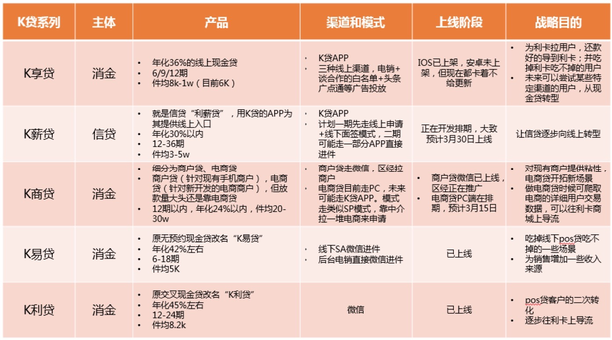

图 3 K贷业务分类

### 放款主体

因合规改造要求，部分产品拆分为主副双标进件模式（详见上标管理功能详述），各业务线主副标放款主体详见下表：

|  |  |  |  |
| --- | --- | --- | --- |
| **公司** | **业务** | **主标放款账户** | **附标放款账户** |
| 消金 | Pos贷 | 前海银创保理-快信账户 | 国银盛达-快信账户 |
| 现金贷 | 客户 | 国银盛达-快信账户 |
| K享贷 | 客户 | 前海利信 |
| K商贷/电商贷 | 客户 | 无 |
| 利卡 | 提现 | 客户 | 信产利卡 |
| 银闪付 | 山东国瑞康富商业保理有限公司 | 无 |
| 商城 | 前海银创保理-利卡账户 | 信产利卡 |
| 柠檬 | 3C&教育分期 | 客户 | 国银盛达-柠檬账户 |

表格 2 放款主体

### 还款日生成逻辑

一般贷以申请日期起息，每月应还日期为申请日期；K贷以注册日期起息，每月应还日期为注册日期。每月29、30、31日进件的合同首期应还日提前为次月28日。

### 设计维度

在贷后环节整个生命周期中（如还款、入催等环节），消金以合同为维度进行设计，利卡以客户为维度进行设计。

## 进件管理

## 上标放款管理

### 流程图

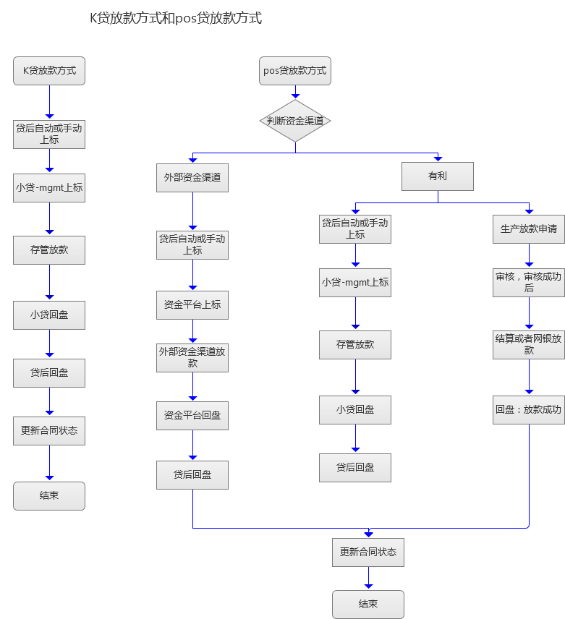

图 4 放款方式对比图

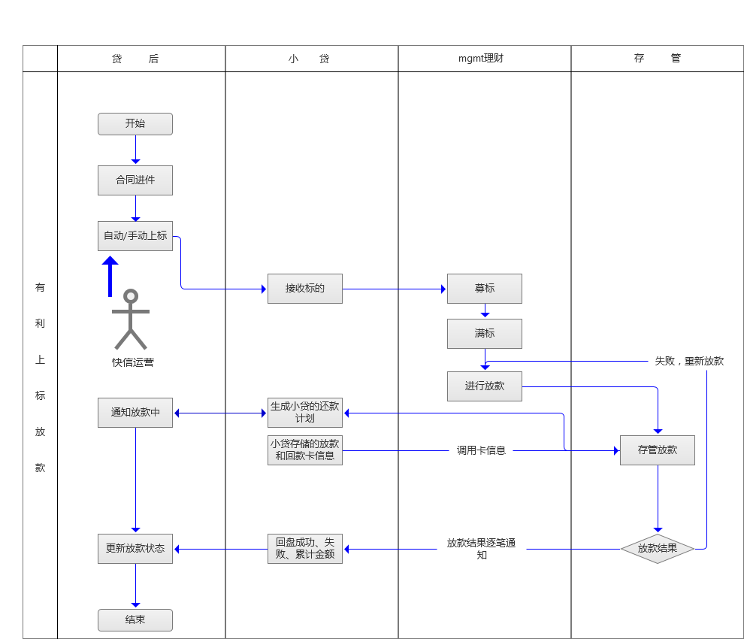

图 5 有利上标流程图



图 6贷后自主放款流程图

### 上标放款业务规则

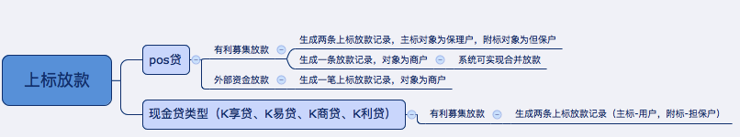

图 7 上标放款分类

1. 各业务线上标流程对比

合同进件后，不同业务线合同会进行不同的放款操作。

1. K贷合同采用大投资人放款模式，由有利募集资金并直接将主标金额放款至借款人、副标金额放款至担保户。运营人员操作一次上标操作即可，通过存管银行进行放款，存管放款状态即标志着合同放款进度。
2. 一般贷合同经过筛标规则匹配后，会发至不同资金渠道放款。

* 如资金渠道为有利，则采用保理模式垫资放款，由有利募集资金并将主标金额放款至保理户、副标金额放款至担保户。运营人员需操作两次放款，一次为上标操作，通过存管银行进行放款，存管放款状态标志着放款至保理户进度；一次为贷后放款操作，通过结算平台或线下放款两种方式从保理户放款至商户。
* 如资金渠道为外部渠道，则生成一条上标放款记录发至对应渠道募资并放款。运营人员操作一次上标操作即可。

|  |  |  |  |
| --- | --- | --- | --- |
| 渠道 | 是否由外部渠道募资 | 是否需要贷后自主放款 | 备注 |
| 一般贷 | 可能会。根据筛标规则在进件时自动匹配资金渠道。 | 可能会。如资金渠道为有利，需要额外进行贷后自主放款流程。 | 如资金渠道为有利，合同状态变化以【贷后自主放款流程】为准。 |
| K贷 | 不会 | 不会 | 合同状态变化以【上标放款流程（存管放款流程）】为准 |

表格 3 上标情况对比

1. 其他规则
2. 上标操作人员：快信运营。
3. 上标操作时间点：每日四次，11点、13点、15点、18点。
4. 手/自动上标：系统支持手动和自动两种上标模式，目前线上采用的是手动放款。手动的含义是需要手动点击上标按钮才能发至小贷系统上标放款；自动的含义是T+0放款的合同进件之后实时发至小贷系统、T+1放款的合同次日日初跑批发至小贷系统。

### 贷后自主放款业务规则

1. 放款对象：仅针对一般贷渠道、资金渠道为有利的合同。
2. 放款操作人员：快信运营、有利运营。
3. 放款操作时间点：每日两次，上下午各一次。
4. 放款模式：分为T+0、T+1放款两类，根据商户放款属性判断得出。T+0放款的合同实时生成放款订单，T+1放款的合同次日日初跑批生成放款订单。如果当天某一个商户有多笔放款申请，会进行合单处理。
5. 放款方式：线上（对接结算平台，通过第三方通联代付）和线下（网银支付）两种方式。

## 还款管理

### 还款方式

贷后目前支持三种还款方式，划扣、对公、主动还款。详述如下。

#### 划扣还款

##### 划扣流程图

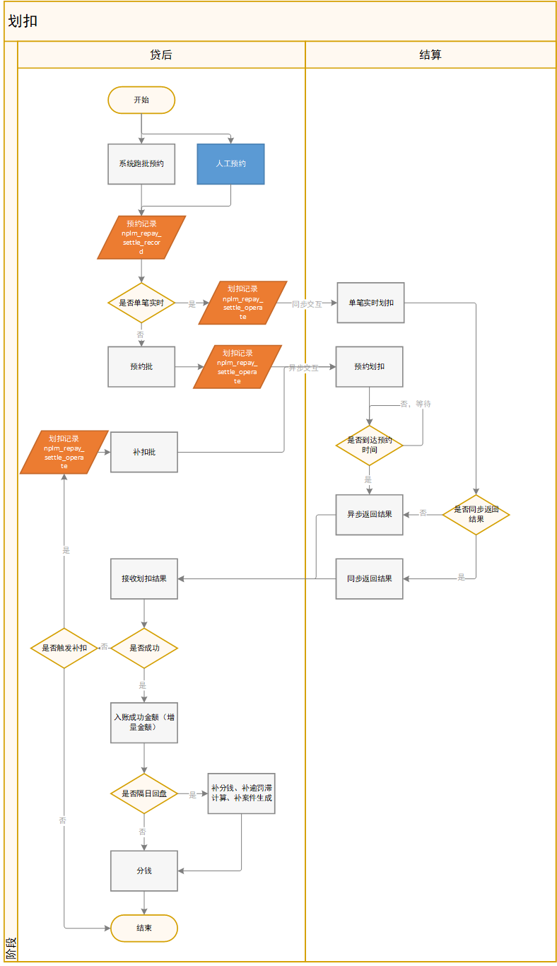

图 8 划扣流程图

##### 划扣业务规则

###### 隔日回盘

* 场景：回盘时间跨日，影响合同状态、逾期金额计算等。需增加隔日回盘不批逻辑。
* 触发条件：划扣预约时间和划扣回盘时间不在同一天。
* 逻辑

补分钱（按照入账业务id实时分钱）

补单笔分钱（同日初分钱批逻辑，强制分钱）

补逾罚滞（分钱后如合同状态未结清，则单笔补算滞纳金）

补案件，新增案件 或 更新案件 或 案件跨级（同具体案件生成逻辑）

补系统预约记录（如回盘后命中宽限日），但系统预约划扣批一天发送一次，如果在跑批之后生成记录不会发送至结算。

###### 补扣

* 场景：由于渠道原因、并非客户未存钱导致该笔划扣失败，因此发起多次补扣。
* 触发条件：划扣结果失败 并且 回盘信息符合数据字典正则表达式（数据字典项：预约划扣->补单信息验证表达式，注意按照正则表达式配置）。
* 逻辑

重新生成划扣记录；

跑批定时发结算划扣（每6分钟跑批发送至结算）；

###### 二次回盘

* 场景：划扣结果异常，多次通知、更新回盘结果。
* 触发条件：划扣结果已为终态结果时（成功，失败，部分成功），再次接收到了回盘消息

逻辑（只接受增量的回盘）

失败->成功：成功金额入账处理，更改订单状态为划扣成功并入账、分钱。

部分成功->成功：以增量成功金额入账处理，更改订单状态为划扣成功并入账、分钱。

部分成功->部分成功：如果二次回盘金额小于之前已入账金额，则不予处理。否则 以增量成功金额入账处理，更改订单状态为划扣成功并入账、分钱。

成功->失败：不予处理。

* 需注意

二次回盘由于分配逻辑限制，可能导致不会实时分配（入账来源 和 分配目标不符），此情况会等到第二天跑批分配

上述“不予处理”的情况，如若发生，需改数修复。

###### 撤销预约

* 场景：预约划扣错误，或系统原因需批量撤销申请（如重复扣款）。
* 触发条件：当日预约订单 并且 订单非终态
* 逻辑

若未发送至结算，更改预约状态为撤销

若已发送至结算，调用结算撤销结果，如果结算撤销成功，更改预约、划扣状态为撤销。如果结算撤销失败，则贷后提示不可撤销。

###### 手动回盘

* 场景：系统原因无及时接收回盘消息时
* 触发条件：非终态订单 并且 人工页面发起回盘操作（系统异常情况时使用）
* 逻辑：调用结算接口，查询订单状态。

###### 划扣特殊标识

* 场景：路由划扣渠道需要增加数据支持，以特殊标识传输所需数据至结算系统，结算系统配置路由规则。
* 逻辑：0000 正常扣款（系统预约），0001T1催收期款，0001T2催收提前结清，0001T3催收减免提前结清，0004补扣，1000 ABS合同（线上没有，可作废）。

#### 对公还款

##### 对公流程图

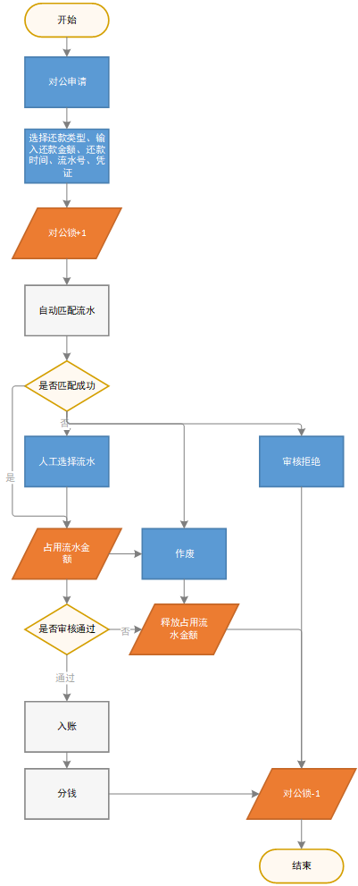

图 9 对公流程图

##### 对公业务逻辑

###### 隔日审核

* 场景：审核时间跨日，影响合同状态、逾期金额计算等。
* 触发条件：对公申请时间和对公审核时间不在同一天
* 逻辑

补分钱（按照入账业务id实时分钱）

补单笔分钱（同日初分钱批逻辑，强制分钱）

补逾罚滞（分钱后如合同状态未结清，则单笔补算滞纳金）

补案件，新增案件 或 更新案件 或 案件跨级（同具体案件生成逻辑）

###### 对公作废

* 场景：对公申请录入错误，撤销对公申请
* 条件：待审核的对公记录 且 只可作废当天的审核记录（由于没有加隔日作废的逻辑，可优化）
* 逻辑：对公申请失效，释放占用流水金额，对公锁-1

###### 撤销系统预约

* 场景：当日对公申请，为了避免重复扣款，对公申请后，自动撤销系统预约；
* 逻辑：还款日当天撤销系统预约，能撤销则撤销，不能撤销则忽略。

###### 流水匹配

* 导入

1. 模板：招行模板、建行模板、支付宝模板。
2. 导入要素：交易日期、交易银行、汇款人姓名、流水号、流水交易金额。
3. 导入校验：表头校验，上述要素字段表头名称相符合（数据字典配置）；内容校验，要素字段内容非空；流水重复性校验，已导入的流水不能再次导入（作废的流水可再次导入）。
4. 剩余金额概念：流水中未被使用的金额，初始剩余金额等于导入金额，流水匹配后剩余金额随之减少。

* 系统自动匹配规则

1. 对公找流水：对公登记成功后，以此条对公登记为基础，（对公登记的网银流水号=网银流水中的网银流水号）&（对公登记的交易金额=网银流水中的网银流水余额）
2. 流水找对公：网银流水导入时，以每条网银流水为基础，（网银流水中的网银流水号=所有对公登记的网银流水号）&（网银流水中的网银流水余额=所有对公登记的交易金额之和）。

* 人工手动匹配规则

1. 可选择流水条件：对公录入流水号=导入流水号，且网银流水剩余金额大于0。
2. 除此之外页面还限制了两点：流水交易日期 =还款日期 且 还款银行=流水银行。

* 审核通过条件

已匹配的流水金额=交易金额；一条对公匹配一条流水。

* 修改

1. 修改导入流水的汇款人姓名；
2. 只有在流水未使用的情况下，才可更改流水汇款人姓名。

* 作废网银流水

1. 只有在流水未使用的情况下，才可作废流水；
2. 流水作废后，可重新导入。

#### 主动还款

@新需求文档……

### 还款类型

还款业务类型细分为三类，正常期款还款、案件还款、以及提前结清还款。

#### 正常还款业务规则

1. 含义

客户在未逾期的状态下，按照应还日逐期偿还的行为叫做正常还款。

客户可以在应还日及之前、以及宽限日内发生正常还款。

1. 还款方式

应还日及其后两天系统会自动发起划扣，即T日、T+1日、T+2日连续三天进行系统划扣，一天划扣一次。期间客户也可以通过对公、主动还款的方式进行还款。

1. 数据状态

逾期第一天、第二天被称为宽限日，仅有正常还款客户享有宽限日、享有系统划扣权利。

应还日及之前，还款计划状态为未还款、合同状态为还款中；

宽限日内，还款计划状态为逾期中、合同状态为逾期；

宽限日以后（逾期三天及以上），还款计划状态为逾期中、合同状态为案件。

合同结清后，合同状态为正常结清。

#### 案件还款业务规则

1. 含义

客户在案件状态（逾期三天及以上）下、发生的偿还逾期期款的行为叫做案件还款。

已经在案件状态下、跨越下一个应还日时无宽限日概念、无系统划扣机会，在下一应还日次日滚案升级。

1. 还款方式

案件状态下的划扣均由催收人员手动发起，无系统主动划扣。

期间客户也可以通过对公、主动还款的方式进行还款。

1. 数据状态

逾期第一天、第二天被称为宽限日，仅有正常还款客户享有宽限日、享有系统划扣权利。

宽限日以后（逾期三天及以上），还款计划状态为逾期中、合同状态为案件。

#### 提前结清业务规则

* 含义
* 借款人提前偿还合同项下的借款并终止合同的行为叫提前结清。

只能一次性结清合同，无提前还款（提前偿还某几期）业务。

* 提前结清又分为正常提前结清和催收提前结清，正常提前结清：正常还款客户发起的提前偿还行为；催收提前结清：案件状态下的客户发起的提前偿还行为。
* 正常提前结清规则配置在产品中心，实时调取接口计算；催收提前结清规则维护在贷后，实时计算得出。宽限日内发生的提前结清属于正常提前结清，但是应还金额按照催收提前结清规则计算。
* 还款方式
* 正常提前结清

1. 申请时间：客户主动联系客服，申请当天或下一应还日及之前的某一日操作正常提前结清。
2. 减免条件：如当天申请、当天操作正常提前结清，则无法减免。如当天申请、之后某一天进行提前结清，可联系客服和运营进行减免操作。
3. 还款方式：划扣（可实时划扣、也可预约划扣）、对公两种方式，暂无主动还款。当天申请、当天操作、还款方式为划扣的提前结清，由日间划扣批定时发送至结算平台；当天申请、之后某一天操作、还款方式为划扣的提前结清，操作日日初跑批生成预约记录，再由日间划扣批定时发送。
4. 正常提前结清规则：规则详见产品中心配置公式。

旧规：

|  |  |  |  |  |  |
| --- | --- | --- | --- | --- | --- |
| 所有合同 | | | | | 200元违约金备注 |
| 提前结清日期-注册日期<=7天 | 不限定期数 | 6、8、9、10、12、15、18、24 |  | 未还本金+200元违约金 | 必还 |
| 提前结清日期-注册日期＞7天 | 不限定期数 | 6、8、9、10、12、15、18、24 | 1-3期内 | 未还本金+3期内未还息费+200 | 必还 |
| 3期外 | 未还本金+当期未还息费+200 | 必还 |

表格 4 旧规

新规一版：

|  |  |  |  |  |  |
| --- | --- | --- | --- | --- | --- |
| 交叉现金贷 | | | | | 200元违约金备注 |
| 提前结清日期-注册日期<=7天 | 不限定期数 | 6、8、9、10、12、15、18、24 |  | 未还本金+200元违约金 | 必还 |
| 提前结清日期-注册日期＞7天 | 不限定期数 | 6、8、9、10、12、15、18、24 | 1-3期内 | 未还本金+3期内未还息费+200 | 必还 |
| 3期外 | 未还本金+当期未还息费+200 | 必还 |
| 无预约现金贷 | | | | |  |
| 提前结清日期-注册日期<=7天 | 不限定期数 | 6、8、9、10、12、15、18、24 |  | 未还本金+200元违约金 | 必还 |
| 提前结清日期-注册日期＞7天 | 合同注册日期>2017-05-03 00：00 **且** 合同总期数大于12时 | 15、18、24 | 1-4期内 | 未还本金+4期内未还息费+200 | 必还 |
| 4期外 | 未还本金+当期未还息费+200 | 必还 |
| 提前结清日期-注册日期＞7天 | 合同注册日期<2017-05-03 00：00 **或** 合同总期数小于等于12时 | 6、8、9、10、12、15、18、24 | 1-3期内 | 未还本金+3期内未还息费+200 | 必还 |
| 3期外 | 未还本金+当期未还息费+200 | 必还 |
| 一般贷 | | | | |  |
| 提前结清日期-注册日期<=7天 | 不限定期数 | 6、8、9、10、12、15、18、24 |  | 未还本金+200元违约金 | 必还 |
| 提前结清日期-注册日期＞7天 | 合同注册日期>2017-04-28 00：00 **且** 合同总期数大于12时 | 15、18、24 | 1-4期内 | 未还本金+4期内未还息费+200 | 必还 |
| 4期外 | 未还本金+当期未还息费+200 | 必还 |
| 提前结清日期-注册日期＞7天 | 合同注册日期<2017-04-28 00：00 **或** 合同总期数小于等于12时 | 6、8、9、10、12 | 1-3期内 | 未还本金+3期内未还息费+200 | 必还 |
| 3期外 | 未还本金+当期未还息费+200 | 必还 |

表格 5 新规一版

新规二版：

|  |  |  |  |  |  |
| --- | --- | --- | --- | --- | --- |
| 无预约现金贷&一般贷 | | | | | |
|  | 期数周期 | 期数 | 结清周期 | 结清金额 | 200元违约金规则 |
| 20170816后注册 | 6-24期 | 6、8、9、10、12、15、18、24 | 7天内 | 本金+200 | 必还 |
| 小于等于12期 | 6、8、9、10、12 | 1-3期内 | 剩余本金+3期内未还费用+200 | 必还 |
| 3期外 | 剩余本金+当期未还费用+200 | 视随心包规则判断 |
| 12期＜≤15期 | 15 | 1-4期内 | 剩余本金+4期内未还费用+200 | 必还 |
| 4期外 | 剩余本金+当期未还费用+200 | 视随心包规则判断 |
| 15期＜≤18期 | 18 | 1-5期内 | 剩余本金+5期内未还费用+200 | 必还 |
| 5期外 | 剩余本金+当期未还费用+200 | 视随心包规则判断 |
| 18期＜≤24期 | 24 | 1-6期内 | 剩余本金+6期内未还费用+200 | 必还 |
| 6期外 | 剩余本金+当期未还费用+200 | 视随心包规则判断 |

表格 6 新规二版

K享贷：

K贷产品如果客户在三个月内选择提前结清，则需支付提前结清当期应还本金、利息和服务费，以及剩余全部本金、利息和服务费。

即：当期应还额（本金+利息+服务费）+剩余应还款（本金+利息+服务费）

若客户在三个月之后提前还款，则需支付借款合同项下所有尚未偿还的借款本金，并缴纳手续费300元。

即：剩余本金+300元

电商贷&key商贷：

原则上客户已偿还一期期款后，才能申请提前结清，如客户未符合要求，在还款第一期内要求结清的话，按如下标准进行结清：

A. 放款后1-3天，结清款项：剩余本金+前2个月利息；

B. 放款后4-15天，结清款项：实际使用天数利息+剩余本金+前2个月利息；

C. 放款后15-29，结清款项：实际使用天数利息+剩余本金+前3个月利息。

客户已还款一期后，提前结清：剩余本金+应付利息（即实际使用天数利息）+手续费（剩余本金*3%）

柠檬3C：

* 催收提前结清

1. 申请时间：催收专员联系客户，M2以上会引导客户进行催收提前结清。催收提前结清只能申请当天操作，对公有效期一天、划扣有效期以回盘时间为准（未回盘除外）；催收减免提前结清直至下次滚案前均有效。
2. 还款方式：划扣（可实时划扣、也可预约划扣）、对公、主动还款。主动还款仅支持催收提前结清，不支持催收减免提前结清。
3. 催收提前结清规则：

旧规：

|  |  |  |  |  |  |
| --- | --- | --- | --- | --- | --- |
| 无滞纳金 | | | | | |
| 无预约现金贷&交叉现金贷 | | | | | 200元违约金备注 |
| 提前结清日期-注册日期＞7天 | 不限定期数 | 6、8、9、10、12、15、18、24 | 1-3期内 | 未还本金+3期内未还息费+200 | 必还 |
| 3期外 | 未还本金+当期未还息费+200 | 必还 |
| 一般贷 | | | | |  |
| 提前结清日期-申请日期＞7天 | 不限定期数 | 6、8、9、10、12、15、18、24 | 1-3期内 | 未还本金+3期内未还息费+200 | 必还 |
| 3期外 | 未还本金+当期未还息费+200 | 必还 |
| 有滞纳金 | | | | | |
| 无预约现金贷&交叉现金贷 | | | | | 200元违约金备注 |
| 提前结清日期-注册日期＞7天 | 不限定期数 | 6、8、9、10、12、15、18、24 |  | 未还本金+未还息费+200 | 必还 |
| 一般贷 | | | | |  |
| 提前结清日期-申请日期＞7天 | 不限定期数 | 6、8、9、10、12、15、18、24 |  | 未还本金+未还息费+200 | 必还 |
| 未还息费：所有未还还款计划的到期日减提前结清日期，相减小于等于30天，收取当期所有未还息费；否则不收。 | | | | | |

表格 7 旧规

新规：

|  |  |  |  |  |  |
| --- | --- | --- | --- | --- | --- |
| 无预约现金贷（按滞纳金新规则计算） | | | | | 200元违约金备注 |
| 20170816后注册 | ≤12期 | 6、8、9、10、12 | 1-3期内 | 剩余本金+3期内未还费用+200+滞纳金 | 必还 |
| 3期外 | 剩余本金+当期未还费用+200+滞纳金 | 必还 |
| 12期＜≤15期 | 15 | 1-4期内 | 剩余本金+4期内未还费用+200+滞纳金 | 必还 |
| 4期外 | 剩余本金+当期未还费用+200+滞纳金 | 必还 |
| 15期＜≤18期 | 18 | 1-5期内 | 剩余本金+5期内未还费用+200+滞纳金 | 必还 |
| 5期外 | 剩余本金+当期未还费用+200+滞纳金 | 必还 |
| 18期＜≤24期 | 24 | 1-6期内 | 剩余本金+6期内未还费用+200+滞纳金 | 必还 |
| 6期外 | 剩余本金+当期未还费用+200+滞纳金 | 必还 |
| 一般贷（按滞纳金新规则计算） | | | | | 200元违约金备注 |
| 20170816后申请 | ≤12期 | 6、8、9、10、12 | 1-3期内 | 剩余本金+3期内未还费用+200+滞纳金 | 必还 |
| 3期外 | 剩余本金+当期未还费用+200+滞纳金 | 必还 |
| 12期＜≤15期 | 15 | 1-4期内 | 剩余本金+4期内未还费用+200+滞纳金 | 必还 |
| 4期外 | 剩余本金+当期未还费用+200+滞纳金 | 必还 |
| 15期＜≤18期 | 18 | 1-5期内 | 剩余本金+5期内未还费用+200+滞纳金 | 必还 |
| 5期外 | 剩余本金+当期未还费用+200+滞纳金 | 必还 |
| 18期＜≤24期 | 24 | 1-6期内 | 剩余本金+6期内未还费用+200+滞纳金 | 必还 |
| 6期外 | 剩余本金+当期未还费用+200+滞纳金 | 必还 |

表格 8 新规

K享贷：

逾期开始期数为M，**逾期结束期数为N**，详见下表：

|  |  |  |
| --- | --- | --- |
| k享贷 | | |
| 期数 | N所在期数 | 提前结清金额 |
| 6、9、12 | 1-3期内 | 剩余未还**本金**+剩余未还**利息**+剩余未还**服务费**+剩余未还**滞纳金** |
| 6、9、12 | 3期外 | 剩余未还**本金**+逾期阶段应还**利息**+逾期阶段应还**服务费**+剩余未还**滞纳金**+ 300（违约金） |

表格 9 K享贷催收提前结清规则

Key商贷&电商贷：

逾期结清还款（剩余本金+逾期时间段应付利息+逾期违约金+**提前还款手续费**）

|  |  |
| --- | --- |
| key商户贷 | |
| 期数 | 提前结清金额 |
| 3、6、9、12 | 剩余未还**本金**+（逾期阶段**利息**+最早一期未还未逾期阶段实际使用天数的**利息**）+（逾期阶段**服务费**+最早一期未还未逾期阶段实际使用天数的**服务费**）+滞纳金+剩余未还本金*3%（违约金） |

表格 10 Key商贷&电商贷催收提前结清规则

柠檬3C：

|  |  |  |
| --- | --- | --- |
| 柠檬催收提前结清 | | |
| 判断期数 | 距离下一个还款日期限 | 计算规则 |
| 已逾期的还款计划 | 无 | 全部收取 |
| 当期（即案件逾期结束期数+1） | 大于等于15天 | 剩余本金+当期息费+200违约金+滞纳金（如有） |
| 小于15天 | 剩余本金+当期及下期息费+200违约金+滞纳金（如有） |

### 还款业务详述

#### 正常还款

触发形式分为两种，系统跑批和人工预约。

1. 系统跑批

* 触发条件：还款计划未还 且 位于还款日T日至T+3日；
* 还款金额：期款应还-实还-减免；
* 跑批时间：批任务配置，目前是凌晨4点；
* 跑批频率：预约批每天一次，生成预约记录。划扣批每天可多次，分别生成并发送划扣订单。

1. 人工预约

* 运营享有人工预约权限，仅在重复放款等特殊情况下使用；
* 入口：预约管理->正常预约申请；
* 可预约条件：合同状态为还款中；无划扣锁，无对公锁，无减免锁，无提前结清锁；可预约还款时间：大于等于当前日期 且小于等于当期还款日；
* 还款金额：人工输入。

#### 正常提前结清

触发形式为人工预约。

* 入口：预约管理->提前结清申请；
* 可预约条件：合同状态为还款中或逾期；无划扣锁，无对公锁，无减免锁，无提前结清锁。
* 还款金额：正常提前结清规则配置在产品中心，实时调取接口计算。宽限日内发生的提前结清属于正常提前结清，但是应还金额按照催收提前结清规则计算。

#### 案件还款

触发形式为系统跑批和人工预约，但线上只启用了人工预约。

1. 系统跑批（生产环境未启用）

* 触发条件：所有逾期未还案件；
* 还款金额：案件应还-实还-减免；
* 跑批时间：批任务配置；
* 跑批频率：线上未配置，可支持一天多次。

1. 人工预约

* 入口：

a.贷后系统：逾期管理->案件处理->案件处理按钮，仅业务支持组、直催组（M5、M6级别案件）、委外业务支持组（M7及以上）、主管有权限，贷后的划扣入口无催收模型校验。

b.电催系统：个人收件箱->划扣按钮，催收专员拥有权限，划扣时先校验当天剩余可划扣次数、以及是否满足催收模型。

* 可预约条件：案件状态非出催，非失效；无划扣锁，无对公锁，无减免锁，无提前结清锁。
* 可预约还款时间及方式：数据字典配置，逾期属性->催收逾期属性 和 逾期属性->划扣次数限制。目前线上一个案件一天只能划扣一次。
* 还款金额：默认为案件未还金额，可人工输入，不能大于案件提前结清金额。

#### 催收提前结清

触发形式为人工预约。

* 入口：

a.贷后系统：逾期管理->案件处理->案件处理按钮，仅业务支持组、直催组（M5、M6级别案件）、委外业务支持组（M7及以上）、主管有权限，贷后的划扣入口无催收模型校验。

* b.电催系统：个人收件箱->划扣按钮->贷后案件处理页面，催收专员拥有权限，划扣时先校验当天剩余可划扣次数、以及是否满足催收模型。
* 可预约条件：案件状态非出催，非失效；无划扣锁，无对公锁，无减免锁，无提前结清锁。
* 可预约还款时间及方式：数据字典配置，逾期属性->催收逾期属性 和 逾期属性->划扣次数限制；
* 还款金额：按公式计算（不支持更改）。

#### 催收减免提前结清

触发形式为人工预约。

* 流程：先申请减免提前结清，计算减免金额，人工审核减免金额通过后，再申请提前结清。
* 数据状态：先申请减免提前结清->减免表中插入记录；减免审核通过后，再申请提前结清还款方式->提前结清表中插入记录。
* 入口：a.贷后系统：逾期管理->案件处理->案件处理按钮；b.电催系统：个人收件箱->划扣按钮->贷后案件处理页面。
* 可预约条件：案件状态非出催，非失效；无划扣锁，无对公锁，无减免锁，无提前结清锁。
* 减免金额：见减免管理部分。
* 减免撤销：前置条件：减免审核通过；入口：贷后&催收系统案件处理页面->案件处理按钮->减免撤销按钮。

## 分钱管理

### 分钱业务规则

#### 名词解释

* 暂存户：针对每个合同建立的虚拟资金账户。
* 分钱：收到客户还款后，系统经过一定逻辑结清待分钱业务的过程。对应业务表的状态会修改为已还或者部分还。
* 入账：客户还款成功后，暂存户生成一条入账记录，暂存户余额增加。
* 出账：存在待分钱业务、且客户成功还款（暂存户有余额）前提下，暂存户生成一条出账记录，暂存户余额减少。

所有还款均以入账的形式汇总至暂存户，再由暂存户向外分钱。而不是直接由还款记录表分钱至业务表。

#### 分钱顺序

* 业务优先级：提前结清>案件>正常还款。
* 息费优先级：罚息、滞纳金、服务费、违约金、随心包、账户管理费、保险费、手续费、其他费用、利息、本金。息费分钱优先级配置在产品中心，按照产品维度逐一配置。

#### 暂存户数据库表设计

* 暂存户主表：记录该合同总还款情况，重点要素：总金额、使用金额、冻结金额、余额。
* 出入账明细表：记录出入账明细，重点要素：入账方式、入账业务id、入账总金额；出账业务类型、出账业务id、出账总金额。
* 分钱明细表：记录一次出账分钱的费用明细，一次分钱会产生两条分钱记录，分别与入账和出账记录对应。重点要素：入/出账id、分钱总额、本金、利息、滞纳金等所有息费明细。

#### 非实时分钱

日初分钱批逻辑为非实时分钱，校验条件：存在待分钱业务 且 暂存户余额不为0，则强制执行分钱过程。

#### 实时分钱

实时分钱与入账记录的业务id有关，如果入账时该业务id处于待分钱 且 有效状态，则实时产生出账记录和分钱明细。

如果入账时该业务id已经失效 或者 不需要分钱，则仅增加暂存户余额，待日初分钱批执行分钱操作。

## 逾期管理

### 逾期管理业务规则

1. 合同在逾期后的第三天，如果仍然尚未还款，则计入案件，进入催收过程。根据逾期时长计算逾期等级，逾期一个月、两个月、三个月、四个月的案件，逾期等级分别为M1、M2、M3、M4。如果逾期时间更长（M5及更高），案件只会持续升级，不会再失效。
2. 案件存在三种状态：

（1）失效：具体包括案件升级和系统冲正两种情况。案件升级指的是，客户超过一个月未还款，则原有的M1案件失效，计入M2案件。系统冲正指的是，该笔合同不应该计入案件，因此原有案件失效。

1. 在催：合同正处在催收过程中。细分为扣款失败、等待对公等多个状态。
2. 出催：催收人员处理成功，客户完成还款，案件出催进入正常的还款流程。
3. 客户必须把所有逾期的款项全部偿还，案件才可出催。

### 系统交互逻辑

1. 贷后与产品中心

滞纳金计算公式配置在产品中心，以还款计划为维度逐期计算。每日日初滞纳金计算批会进行批量计算，隔日回盘、隔日对公审核后会进行单笔滞纳金补算。

1. 贷后与催收系统

贷后负责计算滞纳金、生成案件数据，不负责案件分配、绩效计算等工作。每日日初cdm（委外数据分发平台）来贷后读取数据，再从cdm分发至电催系统（处理M1-M4级别案件）和委外系统（主要处理M7及以上级别的案件）。

1. 贷后与计数模块、催收系统

为提高催收划扣成功率，新增计数模块实时统计各渠道、各银行成功率，如跌至阈值以下，则禁止催收专员再发起划扣，从而保证渠道的稳定性。各系统功能分类如下：

* 计数模块：接收结算平台的划扣总次数、接收贷后的回盘结果，实时统计成功率。利用日初系统预约批的成功率反推当日催收剩余可划扣次数，将总次数发至催收系统进行次数分配。
* 结算平台：向计数模块发送各渠道的划扣总次数，供计数模块计算成功率。除此之外提供各渠道、各银行成功率要求等查询信息。
* 催收系统：接收计数模块的催收剩余可划扣总次数，按照一定规则分配至每个催收专员。每划扣成功一次会增加响应划扣次数。
* 贷后系统：主要发送两大类通知。一是所有划扣的回盘结果，供计数模块计算成功率；二是催收专员成功发起一次划扣、成功撤销一次划扣的通知，供催收系统扣除或减去催收专员的划扣次数。

### 滞纳金规则

目前贷后的滞纳金均是以还款计划为维度计算的，详见产品中心配置公式。

旧规：

|  |  |  |  |  |  |
| --- | --- | --- | --- | --- | --- |
| 现系统滞纳金产生规则：一个合同含有多期还款计划，以还款计划为单位，逾期第7天，收取滞纳金30元；逾期第32天，收取滞纳金110元；逾期第62天，收取滞纳金240元；逾期第92天，收取滞纳金370元。 | | | | | |
| 申请日期 | 首期还款日 | 首期第一次产生滞纳金 | 首期第二次产生滞纳金 | 首期第三次产生滞纳金 | 首期第四次产生滞纳金 |
| （7天） | （32天） | （62天） | （92天） |
| 1月1日 | 2月1日 | 2月8日 | 3月2日 | 4月3日 | 5月3日 |
|  | 月还款：300 | 30 | 110 | 240 | 370 |

表格 11 旧规

新规一版：

|  |  |  |  |
| --- | --- | --- | --- |
| **20170816后无预约现金贷和一般贷修改滞纳金规则，交叉现金贷不变** | | | |
| 逾期天数 | 应收滞纳金（元）=A+B+C | | |
| A | B | C |
| 1 | — | — | — |
| 2-3 | 10 | — | — |
| 4-10 | 20 | — | — |
| 11-29 | 20 | 本金*（1/1000）*逾期天数 | — |
| 30-60 | 20 | 本金*（1.5/1000）*逾期天数 | — |
| 61及以上 | 20 | 本金*（1.5/1000）*逾期天数 | 本金*19% |

表格 12 新规一版

新规二版：

|  |  |  |  |
| --- | --- | --- | --- |
| **20171117后交叉现金贷修改滞纳金规则** | | | |
| 逾期天数 | 应收滞纳金（元）=A+B+C | | |
| A | B | C |
| 1 | — | — | — |
| 2-3 | 10 | — | — |
| 4-10 | 20 | — | — |
| 11-29 | 20 | 本金*（1/1000）*逾期天数 | — |
| 30-60 | 20 | 本金*（1.5/1000）*逾期天数 | — |
| 61及以上 | 20 | 本金*（1.5/1000）*逾期天数 | 本金*19% |

表格 13 新规二版

K享贷：

|  |  |
| --- | --- |
| 逾期天数 | 应收滞纳金（元） |
| <=3 天 | 20/笔 |
| >3 天 | 剩余所有应还额（本金+利息+服务费）*0.3%*逾期天数 |
| 滞纳金：K享贷滞纳金按照合同收取，一个案件只收取一笔滞纳金。 贷后系统处理：在产品中心返回的每期滞纳金中，只保留最早逾期一期的滞纳金，其他期的滞纳金设置为0； | |
|
|

表格 14 K享贷滞纳金规则

Key商贷&电商贷：

|  |  |
| --- | --- |
| 逾期天数 | 应收滞纳金（元） |
| <=3 天 | 不收取滞纳金 |
| 4-15 天 | 剩余未还本金*万分之五*逾期天数 |
| >15 天 | 剩余未还本金*千分之五*逾期天数 |
| 滞纳金：K享贷滞纳金按照合同收取，一个案件只收取一笔滞纳金。 贷后系统处理：在产品中心返回的每期滞纳金中，只保留最早逾期一期的滞纳金，其他期的滞纳金设置为0； | |
|
|

表格 15 key商贷&电商贷滞纳金规则

：

逾期3天内，不收取违约金；

逾期4-15天，当期款金额+剩余本金*万分之五*逾期天数；

逾期15天以上，当期款金额+剩余本金*千分之五*逾期天数。

**贷后系统处理：**在产品中心返回的每期滞纳金中，只保留最早逾期一期的滞纳金，其他期的滞纳金设置为0**。**

柠檬3C：

## 减免管理

### 流程图



图 10 减免流程图

### 减免业务规则

目前业务上的减免分为以下四种：

1. 事前减免包括以下三种：

（1）案件减免。除本金外所有明细项均可减免。

1. 正常提前结清减免。所有明细项均可减免。
2. 案件减免提前结清。目前案件减免结清公式如下：

结清金额=全部未还金额-减免金额，减免金额<=除本金外所有未还金额*层级，其中层级的计算方法如下。

减免层级分为0-9层，9层可以减免90%，8层可以减免80%，以此类推，1层可以减免10%，0层可以减免100%。

1. 事后减免包括以下一种：
2. 案件事后减免。只支持减免滞纳金。

## 退款管理

## 随心包规则

1. 含义：客户每期另外支付15元，即可享受随心包服务。
2. 使用条件：
3. 逾期不能使用。
4. 使用前需提前15天进行申请。
5. 客户初始具有一次使用机会，每还满6期还款计划增加一次使用机会。
6. 合同总期数为6、8、9、10、12，随心包在前3期内不能使用；合同总期数为15，随心包在前4期不能使用；合同总期数为18，随心包在前5期不能使用；合同总期数为24，随心包在前6期不能使用（根据正常提前结清规则而定）。
7. 功能：
8. 可以减免提前结清的违约金。
9. 可以变更还款日使其上下浮动15天，但不能变更到申请日当天。

## 批任务管理

先配置数据字典，再配置跑批任务。

可人工执行，执行时可输入参数（一般为时间参数，具体批任务具体处理）。

可查看批任务执行结果，执行开始时间，执行结束时间，时长。

定时器：可配置执行时间，执行频次，支持表达式配置。

### 日初分钱批

* 作用：将暂存户余额分配至指定业务表。
* 条件：有待分钱业务、暂存户余额不为0。
* 逻辑：执行分钱。

### 滞纳金计算批

* 作用：计算逾期情况、逾罚滞金额。
* 条件：

无划扣锁，无对公锁，无减免锁，无提前结清锁；

合同逾期；

前置批分钱批执行完毕；

* 逻辑：调产品中心计算罚滞，更新状态，更新逾期天数。

### 案件生成批

* 作用：为催收生成、更新处理单位。
* 条件：

无划扣锁，无对公锁，无减免锁，无提前结清锁；

合同逾期大于2日；

前置批滞纳金计算批执行完毕；

* 逻辑：

无案件时，新增案件；

有案件时，更新案件金额，案件逾期天数；

案件到期滚案时，M4及M4以下时老案件失效，生成新案件。M4以上时，更新老案件逾期等级。

### 日初还款计划系统预约生成

* 作用：计算当日期款还款金额，生成系统预约记录。
* 条件：

无划扣锁，无对公锁，无减免锁，无提前结清锁；

还款日还款日为T至T+2日；

还款计划未还；

合同状态非案件；

前置批滞纳金计算批执行完毕；

* 逻辑：生成还款计划系统预约记录。

### 日间还款计划系统预约划扣

* 作用：发送还款计划系统预约划扣
* 条件：

无划扣锁，无对公锁，无减免锁，无提前结清锁；

有当天的预约记录 且 预约记录非成功状态；

* 逻辑：生成划扣记录，并与结算交互。

### 日间还款计划系统预约划扣（只发等待）

* 作用：系统异常未发送订单时，补发订单，只发送当天一次都没有发送过的订单
* 条件：

还款计划系统预约为当天；

无划扣锁，无对公锁，无减免锁，无提前结清锁；

没有当天的划扣记录；

* 逻辑：生成划扣记录，并与结算交互。

### 日初还款计划/提前结清手工预约

* 作用：将T日前的预约申请 计算预约金额 生成预约记录
* 条件：

有预约时间为当日的 手工预约/提前结清记录；

无划扣锁，无对公锁，无减免锁，无提前结清锁；

* 逻辑：生成日初还款计划/提前结清手工预约记录。

### 日间还款计划/提前结清手工预约划扣

* 作用：发送还款计划手工预约/提前结清预约划扣
* 条件：

无划扣锁，无对公锁，无减免锁，无提前结清锁；

有当天的预约记录 且 预约记录非成功状态；

* 逻辑：生成划扣记录，并与结算交互。

### 日间案件手动预约划扣

* 作用：发送案件手工预约划扣
* 条件：

无划扣锁，无对公锁，无减免锁，无提前结清锁；

有当天的预约记录 且 预约记录非成功状态；

* 逻辑：生成划扣记录，并与结算交互。

### 日初放款申请生成

* 作用：生成放款记录
* 条件：

pos贷、资金渠道为有利、T+1日放款；

合同未生成放款记录；

* 逻辑：生成放款记录。

### 逾期一天还款提醒

* 作用：生成还款提醒JMS消息；
* 条件：还款计划还款日为T+1日 未还；
* 逻辑：生成与贷前交互所需数据。

### 还款当天还款提醒

* 作用：生成还款提醒JMS消息；
* 条件：还款计划还款日为T日 未还；
* 逻辑：生成与贷前交互所需数据。

### 还款提前3天提醒

* 作用：生成还款提醒JMS消息；
* 条件：还款计划还款日为T-3日 未还；
* 逻辑：生成与贷前交互所需数据。

### 消息发送

* 作用：发送JMS消息；
* 条件：当天所有未发送的JMS消息；
* 逻辑：与贷前JMS交互。

### 日初逾期短信生成

* 作用：生成逾期提醒短信；
* 条件：客户逾期级别 和 逾期天数 符合逾期短信模板要求；
* 逻辑：生成与短信平台交互所需数据。

### 还款日当天还款失败短信提醒

* 作用：划扣失败后，短信提醒用户还款
* 条件：

应还日系统划扣失败。

* 逻辑：生成划扣失败短信，等待发送。

### 日初逾期短信发送

* 作用：发送短信；
* 条件：当天内所有未发送短信；
* 逻辑：与短信平台交互。

### 日间补扣定时器

* 作用：发送补扣划扣；
* 条件：有当天的补扣未发送数据；
* 逻辑：发送补扣数据，与结算交互。

### 日终随心包生效

* 作用：随心包变更还款日后，还款日当天日终时正常还款，变更还款日成功。
* 条件：

使用过随心包变更还款日服务；

当天还款日状态为已还；

无划扣锁，无对公锁；

* 逻辑：更改随心包记录使用状态，确认变更还款日生效。

### 日终失败批汇总

作用：限定当日需完成的工作/任务，若为完成，需要通过失败批更新状态。

1. 提前结清失败：

条件：当天提前结清未结清数据；

逻辑：提前结清置为失败，解冻，提前结清金额入账。

1. 随心包还款计划变更失败

条件：

还款日当天 随心包未生效数据；

无划扣锁，无对公锁；

逻辑：变更还款计划还款日，改为使用随心包之前的还款日。

1. 减免失败

条件：当日未审核的减免数据；

逻辑：减免失效，解减免锁。

### 日终刚性兑付

* 作用：从小贷系统同步刚性兑付数据，为报表准备；
* 条件：同步T日小贷机构还款；
* 逻辑：调用小贷接口，同步T日小贷机构还款。

待确认是否有机构提前结清数据。

### 失联状态同步批

* 作用：从催收系统同步合同失联状态；
* 逻辑：同步催收系统，当天新增和更新的失联数据。